**ASSUNTO: Indica-se ao Excelentíssimo Senhor Prefeito Paulo Silva, por intermédio da Secretaria competente, para que seja feita manutenção no bueiro localizado na Avenida Luiz Gonzaga de Amoedo Campos, em frente ao número 12, Aterrado.**

**DESPACHO**

**SALA DAS SESSÕES ____/____/_____**

**PRESIDENTE DA MESA**

**INDICAÇÃO Nº / 2022**

**SENHOR PRESIDENTE,**

**SENHORES VEREADORES e VEREADORAS,**

**INDICAR** na forma regimental, e depois de ouvido o Douto Plenário desta Casa, que seja oficiado ao **Excelentíssimo Senhor Prefeito Municipal Paulo Silva**, para que seja feita manutenção no bueiro localizado na Avenida Luiz Gonzaga de Amoedo Campos, em frente ao número 12, Aterrado.

Segundo os moradores da localidade, após obra efetuada na praça em frente ao bueiro, o mesmo entope com facilidade, mesmo em dias de chuva serena, a água não escoa.

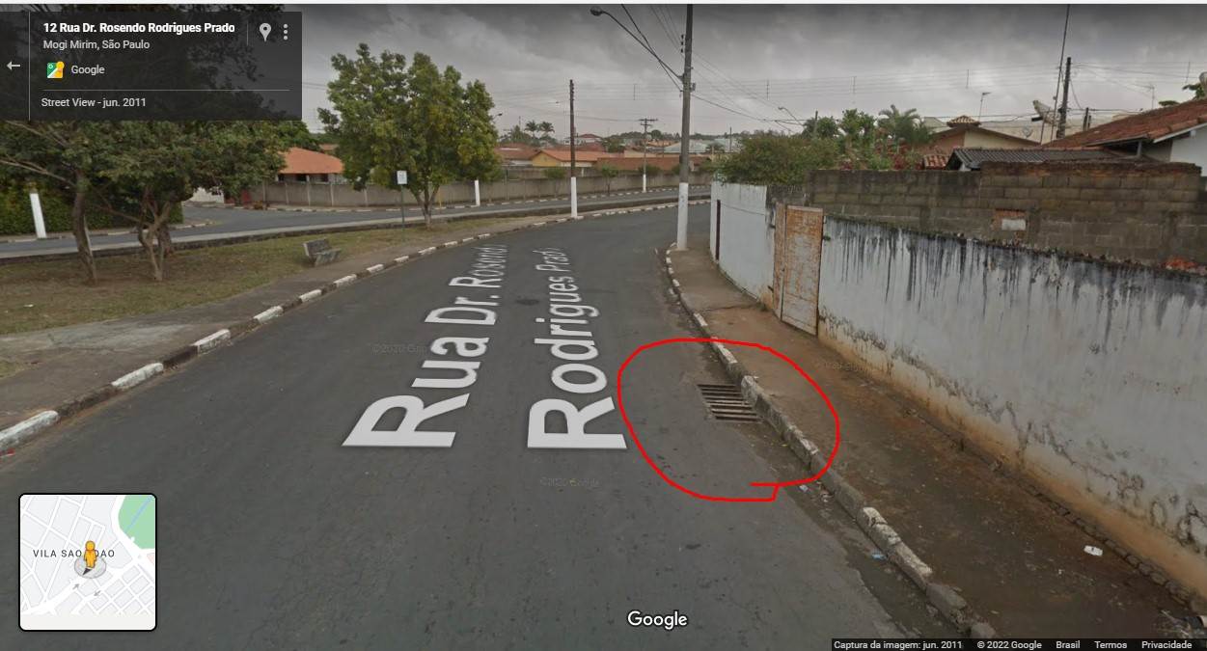

SALA DAS SESSÕES “VEREADOR SANTO RÓTOLLI”, aos 14 de março de 2022.

**VEREADOR DOUTOR TIAGO CESAR COSTA**